Zoznámenie – slovná zásoba 2.ročník

* prečítajte si novú slovnú zásobu
* za jej pomoci preložte inzeráty z novín a popíšte obrázok

**адрес** M - adresa **актёр** M - herec

**бегать** - behať **велосипед** M - bycikel

**волейбол** M - volejbal **группа** Ž - skupina

**девушка** Ž - dievča **знакомство** S - zoznámenie

**изучать** - učiť sa, študovať **интересоваться** - zaujímať sa (o niečo)

**искать** - hľadať **какой**, -ая, -ое, -ие - aký, aká, aké, akí

**кататься** - jazdiť **коньки** mn.č. - korčule

**лыжи** mn.č. - lyže **который**, -ая, -ое, -ые - ktorý, -á, -é, -í

**марка** Ž - známka (poštová) **найти** - nájsť

**объявление** S - inzerát **открытка** Ž - pohľadnica

**парень** M - chlapec, mladík **переписываться** - dopisovať si

**петь** - spievať **письмо** S - písaný list

**плавать** - plávať **путешествовать** - cestovať

**рок** M - rock **свой** - svoj

**собирать** - zbierať **спортсмен** M - športovec

**тогда** - tak, teda, vtedy **увлекаться** - zaujímať sa (o niečo)

**фолк** M - folk **футбол** M - futbal

**часто** - často

**FRÁZY**

**интересоваться музыкой** – zaujímať sa o hudbu

**бегать на лыжах** – behať na bežkách

**кататься на велосипеде** – byciklovať sa

**кататься на коньках** – korčulovať sa

**кататься на лыжах** – lyžovať sa

**увлекаться музыкой** – zaujímať sa o hudbu



* preložte inzeráty z novín:

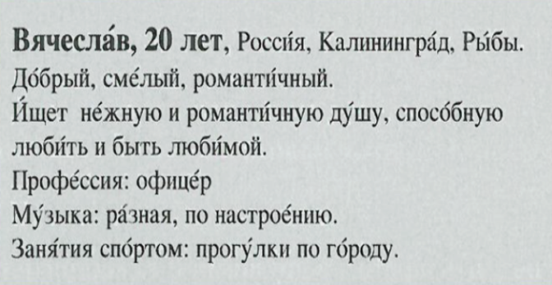



* opíšte obrázok